Прокуратура Шенталинского района разъясняет.
«Ответственность за продажу алкогольной продукции несовершеннолетним».

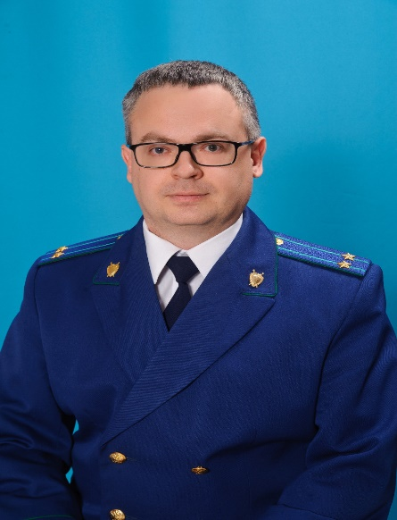
Разъясняет прокурор Шенталинского района Сергей Енякин.
Употребление алкогольной продукции несовершеннолетними наносит непоправимый вред их здоровью, так как снижает их интеллектуальные способности, ухудшает работу головного мозга, негативно влияет на успеваемость. Употребляя алкогольные напитки, молодежь вредит не только своему здоровью, но и своей карьере, профессиональному будущему.
Между тем по-прежнему продолжают выявляться случаи продажи алкогольной продукции несовершеннолетним, что является грубым нарушением действующего законодательства.
Так, в соответствии с частью 2.1 статьи 14.16 Кодекса Российской Федерации об административных правонарушениях за розничную продажу несовершеннолетнему алкогольной продукции предусмотрено наказание в виде штрафа: гражданину в размере от 30 до 50 тысяч рублей; должностному лицу - от 100 до 200 тыс. рублей; юридическому лицу - от 300 до 500 тысяч рублей.
При этом в случае повторного факта продажи несовершеннолетнему лицу алкогольной продукции наступает уголовная ответственность по статье 151.1 Уголовного кодекса Российской Федерации, предусматривающей наказание от штрафа в 50 тысяч рублей до 1 года исправительных работ.
В случае возникновения у продавца сомнения в достижении покупателем совершеннолетия, продавец вправе потребовать у покупателя документ, позволяющий установить его возраст, такие как паспорт, водительское удостоверение и т.п., а в случае его непредставления отказать в продаже алкогольной продукции.

11.02.2022

